Taller Guiado ETL — Estudiantes
Sep 29, 2026 · @Jeisson

El caso: Distribuidora Andina S.A.S.
Ustedes son una pareja de consultores de datos. Distribuidora Andina los contrató porque las cifras de ventas de marzo no cuadran: el área comercial reporta un número, finanzas reporta otro, y la diferencia es suficiente para que nadie confíe en ninguno.
Andina es un mayorista de productos de consumo con tiendas en varias ciudades del país. Cada tienda tiene su propio punto de venta (POS) que exporta un CSV al final del día. El catálogo de productos lo mantiene el área de compras en un sistema distinto, que lo expone como JSON. El listado de tiendas lo lleva una asistente administrativa en un Excel viejo que alguien guardó como CSV.
Hoy, un analista junta todo a mano en Excel cada mes. Nadie documenta qué filas borra, qué corrige ni por qué. Ese es el problema real: no los datos sucios, sino las decisiones invisibles.
La gerencia quiere tres cosas:
- Un proceso ETL en Python, repetible, que cualquiera pueda volver a correr y obtener el mismo resultado.
- Una bodega de datos en PostgreSQL con un modelo estrella, lista para conectar a Power BI.
- Una bitácora de decisiones: qué registros se rechazaron, cuáles se corrigieron y con qué regla.
Lo que está en juego. Con estas cifras se calculan las comisiones de los administradores de tienda. Si el ETL cuenta dos veces una venta duplicada, alguien cobra una comisión que no le corresponde. Si trata una devolución como una venta, o la borra sin más, el inventario y las comisiones quedan mal. Si una tienda desaparece del reporte porque su ciudad estaba mal escrita, su administrador no cobra. Cada regla que definan tiene consecuencias para personas concretas.

Cómo funciona el taller
Tres sesiones de dos horas, en parejas fijas. La Parte 1 (sesiones 1 y 2) construye la bodega; la Parte 2 (sesión 3) la usa. El docente circula como supervisor del proyecto: no da respuestas, pero sí revisa sus decisiones y les pide que las justifiquen.
Al terminar, la pareja será capaz de:
- Perfilar fuentes heterogéneas (CSV, JSON, Excel exportado) antes de tocarlas.
- Convertir hallazgos de calidad en reglas de negocio explícitas y auditables.
- Diseñar un modelo estrella con un grano claro.
- Construir una carga idempotente: correr el ETL dos veces no cambia los totales.
Archivos que reciben
Archivo | Qué es
datos/tiendas.csv | Maestro de tiendas, exportado de Excel
datos/productos.json | Catálogo del ERP de compras
datos/ventas_2026-03_lote1.csv | Ventas del POS, 1 al 24 de marzo
datos/ventas_2026-03_lote2.csv | Ventas del POS, 25 al 31 de marzo (se usa en la sesión 2)
etl_andina.py | Plantilla del script con los pasos marcados como TODO
modelo_estrella.sql | Plantilla del modelo; dim_fecha y las tablas de control vienen completas
bitacora_decisiones.md | Formato de la bitácora de decisiones
docker-compose.yml | PostgreSQL 16 listo para usar
Entorno. Python 3.10 o superior, pip install -r requirements.txt, y docker compose up -d para levantar la base. Conéctense con DBeaver a localhost:5432, base andina_dw, usuario y clave andina.
Regla de oro del taller. Nada se borra en silencio. Toda fila que no llegue a la bodega termina en la tabla etl_rechazos con un motivo, y toda regla que aplique su código aparece en la bitácora.
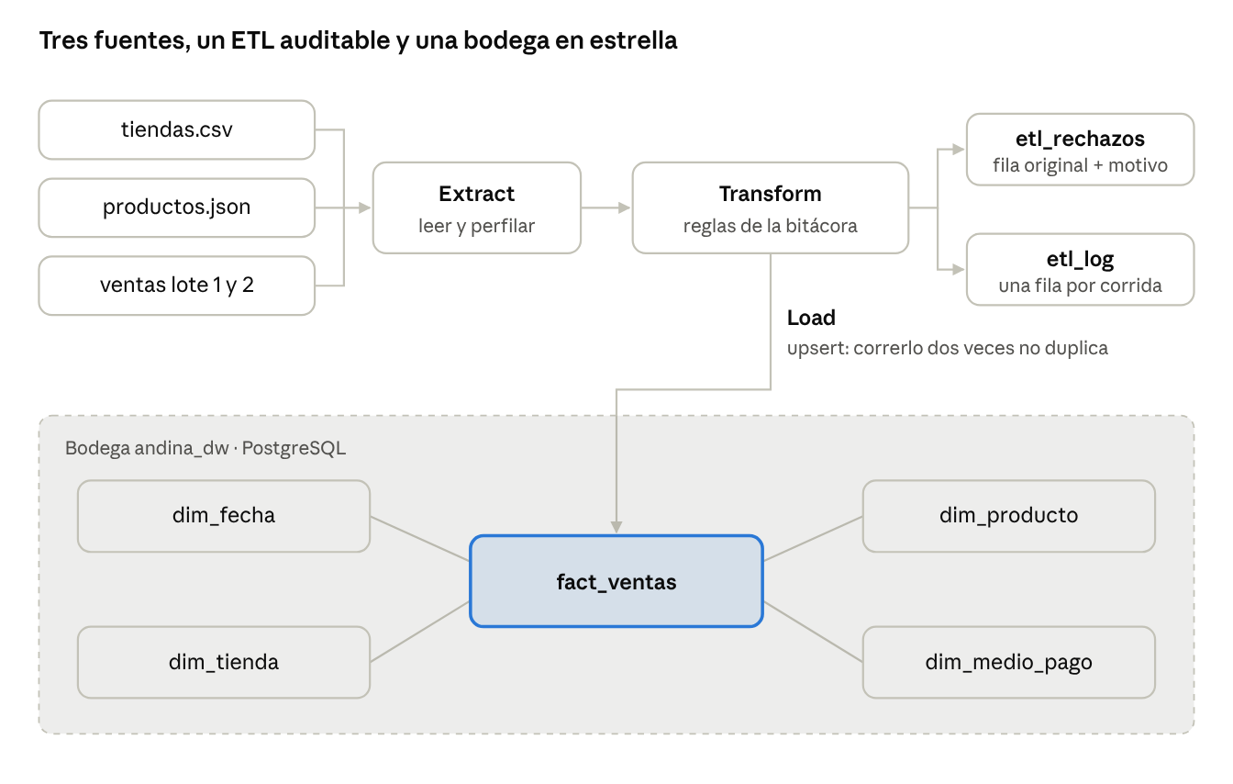
flujo del taller · 3 fuentes, 3 fases, 5 tablas de la bodega
Lo que no pasa las reglas de Transform no desaparece: queda en etl_rechazos, y cada corrida deja su huella en etl_log.

Sesión 1 · Paso 1: Extract y perfilamiento (40 min)
Antes de escribir una sola regla, miren los datos como llegan. Un consultor que limpia sin perfilar está adivinando.
- Abran cada archivo en un editor de texto, no en Excel. Excel "arregla" cosas sin avisar y les esconde exactamente lo que necesitan ver.
- Lean el maestro de tiendas (extraer_tiendas, TODO E1). Si pandas lanza un error o muestra caracteres raros en las tildes, el error es una pista: ¿qué codificación y qué separador usa un Excel en español?
- Lean el catálogo (extraer_productos, TODO E2). El JSON trae metadatos arriba y la lista de productos adentro, con el proveedor como objeto anidado. El resultado debe ser una tabla plana, con una columna por atributo del proveedor.
- Lean las ventas del lote 1 como texto (extraer_ventas, TODO E3), con dtype=str. Si pandas adivina los tipos, convierte en silencio lo que no entiende, y ustedes pierden la evidencia.
- Programen perfilar() (TODO E4) y córranla sobre las tres fuentes. Como mínimo: filas, nulos por columna, duplicados exactos y valores distintos de cod_tienda y medio_pago.
Punto de control 1. Antes de seguir, la pareja debe poder responder por escrito:
- ¿Cuántas filas tiene el lote 1 y cuántas son duplicados exactos?
- ¿Cuántos valores distintos de cod_tienda aparecen? ¿Cuántos deberían aparecer?
- ¿En cuántas formas distintas está escrita la fecha? ¿Qué tiendas usan cada una?
- ¿Cuántas veces aparece cada tienda en el maestro?
- ¿Hay algo en las ventas que no parezca una venta real?
Cada respuesta es una fila candidata para la bitácora de decisiones. Todavía no decidan nada: solo anoten lo que encontraron y cuántas filas afecta.

Sesión 1 · Paso 2: Transform con reglas de negocio (70 min)
Transformar no es "limpiar". Es decidir, en nombre de Andina, qué cuenta como una venta. Por cada hallazgo, primero escriban la regla en la bitácora y después la programan.
Las dimensiones primero (TODO T1 y T2)
- En el maestro de tiendas, quiten espacios y lleven cada ciudad a una sola forma escrita. Luego busquen si alguna tienda aparece más de una vez.
- Experimento obligatorio: hagan un merge de las ventas con el maestro sin quitar repetidos y comparen el número de filas antes y después. Anoten qué pasó y por qué eso afectaría las comisiones.
- En el catálogo, dejen el sku en mayúsculas y conviertan precio_lista a número. Revisen todos los precios, no solo los primeros: no todos llegaron como números.
Las ventas (TODO T3 a T9)
- Duplicados exactos: ¿qué los causó y qué se hace con ellos?
- Códigos de tienda y SKU: normalícenlos antes de compararlos contra los maestros.
- Fechas: usen formatos explícitos con format=. No usen format="mixed" ni dayfirst=True sobre toda la columna: prueben qué pasa si lo hacen y cuenten cuántas fechas quedan fuera de marzo.
- Definan qué hacer con cada uno de estos casos. En todos, la pregunta es la misma: ¿esto es una venta de marzo que Andina debe reconocer?
  - Cantidades negativas.
  - Cantidad cero.
  - Transacciones que no parecen reales.
  - Cantidades muy por encima de lo normal para una tienda de barrio.
  - Fechas que no son de marzo.
  - Precio unitario vacío.
  - Descuentos que no están todos en la misma escala.
  - Medios de pago escritos de muchas formas.
  - Una tienda que vende pero no está en el maestro.
- Columnas derivadas: es_devolucion, valor_bruto = cantidad × precio_unitario, valor_descuento = valor_bruto × descuento, valor_neto = valor_bruto − valor_descuento y fecha_key en formato AAAAMMDD.
Control de cuadre. La plantilla trae un assert que exige que filas cargadas + filas rechazadas = filas leídas. Si falla, alguna regla está botando filas sin dejar rastro.
Punto de control 2. Muestren al docente su bitácora con al menos 8 reglas y el conteo de filas rechazadas por motivo. El docente escogerá una regla y les pedirá defenderla como si estuvieran frente a la gerente financiera.

Sesión 2 · Paso 3: Load al modelo estrella (60 min)
La bodega tiene una tabla de hechos con cuatro dimensiones alrededor. Su trabajo es completar el modelo y cargarlo sin perder una sola venta.
- Escriban el grano de fact_ventas en una frase antes de definir una columna. Si no pueden decir qué representa una fila, el modelo no está listo.
- Completen modelo_estrella.sql (TODO M1 a M4). Usen llaves sustitutas (SERIAL) en las dimensiones y conserven la llave natural con UNIQUE.
- Carguen las dimensiones primero (TODO L1 y L2). Una dimensión también se puede cargar dos veces: usen ON CONFLICT sobre la llave natural.
- Resuelvan la tienda T12 (TODO L3). No está en el maestro, pero sus ventas ocurrieron. Si la descartan, alguien pierde su comisión. Si inventan sus datos, la bodega miente. Busquen cómo resuelve esto un data warehouse real.
- Carguen los hechos (TODO L4) en tres pasos: suban el DataFrame a una tabla stg_ventas, crucen contra las dimensiones para obtener las llaves sustitutas e inserten en fact_ventas.
- Guarden la trazabilidad (TODO L5): los rechazos en etl_rechazos con la fila original en JSON, y una fila en etl_log por ejecución.
Validación en DBeaver. Corran estas consultas y anoten los resultados en la bitácora:
-- ¿Cuadra con lo que imprimió el script?
SELECT COUNT(*), SUM(valor_neto) FROM fact_ventas;
-- ¿Alguna venta quedó sin dimensión?
SELECT COUNT(*) FROM fact_ventas f
LEFT JOIN dim_tienda t ON t.tienda_key = f.tienda_key
WHERE t.tienda_key IS NULL;
-- Ventas netas por tienda
SELECT t.cod_tienda, t.nombre_tienda, SUM(f.valor_neto) AS neto
FROM fact_ventas f JOIN dim_tienda t USING (tienda_key)
GROUP BY 1, 2 ORDER BY 1;
-- Rechazos por motivo
SELECT motivo, COUNT(*) FROM etl_rechazos GROUP BY 1 ORDER BY 2 DESC;

Sesión 2 · Paso 4: Llega el lote 2 (40 min)
Es 1 de abril. Las tiendas envían las ventas del 25 al 31 de marzo. El archivo trae más de lo que parece: algunas tiendas volvieron a mandar ventas que ya estaban cargadas y otras corrigieron transacciones anteriores.
- Antes de correr nada, anoten en la bitácora el COUNT(*) y el SUM(valor_neto) actuales de fact_ventas.
- Perfilen el lote 2 con su función perfilar(). Crucen sus id_transaccion contra los que ya están en la bodega: ¿cuántos ya existen? De esos, ¿cuántos llegan idénticos y cuántos cambiaron?
- Decidan la regla: si una transacción llega de nuevo con otra cantidad, ¿gana la versión vieja o la nueva? Escríbanla en la bitácora.
- Corran el ETL con el lote 2 y reporten cuántas filas fueron insertadas, actualizadas y sin cambio. Pista: INSERT ... ON CONFLICT (id_transaccion) DO UPDATE ... WHERE (...) IS DISTINCT FROM (...) junto con RETURNING (xmax = 0) permite distinguir cada caso.
- Prueba de idempotencia: corran el lote 2 otra vez. COUNT(*) y SUM(valor_neto) no deben moverse ni un peso, y etl_rechazos no debe crecer. Si algo cambió, su carga no es idempotente: encuentren dónde.
Punto de control 3. Muestren al docente las filas de etl_log de las tres ejecuciones (lote 1, lote 2 y la repetición del lote 2).

Parte 2 · Sesión 3: Leer la bodega (120 min)
La bodega ya existe. Ahora Andina la usa para lo que motivó el proyecto: pagar comisiones y ver cómo le fue en marzo. En esta parte está prohibido leer los CSV (salvo en el paso 4). Todo sale de andina_dw. Si su Parte 1 quedó mal, aquí se nota.
Archivos nuevos (carpeta parte2/): metas_marzo.sql con las metas de cada tienda y analisis_andina.py, la plantilla de esta sesión.
Paso 1 · Extraer desde la bodega (15 min)
- Ejecuten metas_marzo.sql en DBeaver. Crea la tabla meta_tienda.
- Con pd.read_sql, lean las ventas cruzando fact_ventas con sus cuatro dimensiones (o creen una vista vw_ventas que lo haga; la necesitarán en Power BI).
- Verifiquen que el total neto leído es el mismo que dejó la Parte 1. Si no coincide, no sigan.
Paso 2 · Preguntas de la gerencia (35 min)
Respóndanlas con SQL o con pandas, como prefieran, y anoten la cifra en la bitácora.
# | Pregunta
A1 | ¿Cuánto se vendió por semana? ¿Todas las semanas son comparables entre sí?
A2 | En promedio, ¿se vende más en un día hábil, en un fin de semana o en el festivo del 23 de marzo?
A3 | ¿Qué categoría pesa más en la venta neta?
A4 | ¿Cuáles son los 5 productos que más venden en valor?
A5 | ¿Cómo se reparte la venta entre medios de pago?
A6 | ¿Qué tienda tiene la mayor tasa de devolución (valor devuelto / valor vendido)?
Paso 3 · Liquidar las comisiones (30 min)
Reglas de la gerencia:
- R1. Comisión base: 2 % de la venta neta de la tienda en el mes. Las devoluciones restan.
- R2. Bono: 0,5 % adicional de la venta neta si la tienda alcanza el 100 % de su meta.
- R3. Una tienda que no está registrada en el maestro se liquida, pero su comisión queda retenida hasta que se registre.
- R4. Lo que está en etl_rechazos, incluida la cuarentena, no comisiona.
Creen una vista vw_comisiones con tienda, administrador, neto, meta, % de cumplimiento, comisión base, bono, total y estado (Pagar o Retenida). Expórtenla a liquidacion_marzo.csv.
Paso 4 · ¿Y si hubieran usado los datos crudos? (15 min)
Solo para este paso, lean los dos CSV, sumen cantidad × precio_unitario por tienda y liquiden con las mismas reglas. Comparen tienda por tienda: ¿cuánto habría pagado Andina de más y qué administradores cobrarían un bono que no ganaron? Esta comparación es el argumento que la pareja le presentaría a la gerencia para justificar el ETL.
Paso 5 · Dashboard en Power BI (25 min)
Conéctense a PostgreSQL (localhost, base andina_dw) e importen vw_ventas, vw_comisiones y dim_fecha. Construyan dos páginas:
- Ventas de marzo: tarjetas de venta neta, líneas y devoluciones; neto por día; neto por categoría; neto por tienda; segmentador por ciudad.
- Comisiones: tabla de liquidación, cumplimiento contra meta por tienda y total a pagar frente a retenido.
Medidas DAX mínimas: Venta Neta = SUM(vw_ventas[valor_neto]), Devoluciones = CALCULATE([Venta Neta], vw_ventas[es_devolucion] = TRUE()) y % Cumplimiento = DIVIDE(SUM(vw_comisiones[neto]), SUM(vw_comisiones[meta_neta])).

Cierre y entregables (20 min)
Preguntas para discutir en pareja (respuestas cortas, al final de la bitácora):
- El área comercial sumó cantidad × precio_unitario sobre los archivos crudos. ¿Cuánto le da? ¿Cuánto les da a ustedes? Expliquen la diferencia regla por regla, con cifras.
- ¿Cuál de sus reglas tendría más impacto en las comisiones si estuviera mal definida?
- Si dejaron cantidades atípicas en cuarentena, ¿qué debería pasar con ellas el próximo mes, cuando la tienda confirme si eran reales?
- Si mañana Andina tuviera 500 tiendas y 5 millones de filas diarias, ¿qué partes de su ETL dejarían de funcionar primero?
Entregables (un ZIP por pareja):
- ☐ etl_andina.py completo y ejecutable.
- ☐ modelo_estrella.sql completo.
- ☐ bitacora_decisiones.md con todas las reglas, los cuadres de ambos lotes y las respuestas de cierre.
- ☐ Capturas de DBeaver con las cuatro consultas de validación y la tabla etl_log.
- ☐ Salida de consola de las tres ejecuciones.
- ☐ Parte 2: analisis_andina.py, la vista vw_comisiones, liquidacion_marzo.csv y el archivo .pbix con las dos páginas.
Cómo se evalúa
Criterio | Peso
Bitácora: reglas completas, justificadas y con conteos | 20 %
Transform correcto: cifras de rechazos y total neto cuadran | 20 %
Modelo estrella: grano, llaves y trazabilidad | 15 %
Carga idempotente demostrada con el lote 2 | 15 %
Parte 2: consultas A1 a A6 | 10 %
Parte 2: liquidación y comparación con datos crudos | 10 %
Parte 2: dashboard y respuestas de cierre | 10 %

